Brasa | Modelos de procesos de negocio TO-BE
Capstone Ingeniería Informática · Fase 2
Proceso integral de contratación de servicios para eventos: planificación, solicitud, respuesta del prestador, pago, coordinación, ejecución y liquidación.
Propósito del documento
Describir el proceso futuro implementado en Brasa desde la necesidad inicial del cliente hasta el cierre de la reserva, señalando actores, decisiones, estados, reglas de negocio, excepciones y controles.

1. Objetivo y alcance
El objetivo del proceso TO-BE es centralizar en una sola plataforma la búsqueda, comparación y contratación de servicios para eventos, reduciendo la coordinación manual y asegurando que cada solicitud respete cobertura territorial, agenda, inventario, precio y condiciones de pago.
El proceso comienza cuando un cliente planifica un evento y termina cuando el servicio queda ejecutado y la obligación de pago al prestador queda registrada. Incluye los flujos alternativos por rechazo, expiración, falta de disponibilidad, pago fallido, cancelación e intervención administrativa.
- Incluye: registro y autenticación por rol, selección de servicios, validación de disponibilidad, solicitud, respuesta, Webpay, notificaciones, mensajería y control administrativo.
- Considera servicios por persona y arriendos por unidad, en los que debe controlarse el inventario disponible durante el período contratado.
- No considera como pago confirmado una respuesta generada solamente en el navegador; la confirmación debe validarse en el servidor.

2. Actores y responsabilidades
Actor | Responsabilidad dentro del proceso
Cliente | Define el evento, selecciona servicios, envía la solicitud, paga, revisa el estado y se comunica con el prestador.
Prestador | Mantiene perfil, comunas de cobertura, servicios, precios, inventario y agenda; responde solicitudes y ejecuta el servicio.
Brasa | Orquesta el proceso, valida datos, calcula montos, controla estados, bloquea o libera recursos, registra pagos y envía avisos.
Webpay / Transbank | Procesa la transacción y entrega el resultado que Brasa válida en el servidor.
Administrador | Supervisa usuarios, agendas, reservas, pagos e incidencias con permisos administrativos y trazabilidad.
Servicio de avisos | Distribuye notificaciones dentro de la aplicación, push y correo según el evento y el destinatario correcto.

3. Entradas, precondiciones y resultados
Elemento | Definición
Entradas | Fecha, hora, comuna, dirección, cantidad de invitados, servicios, cantidades, datos de contacto y presupuesto del cliente.
Precondiciones del cliente | Sesión válida, rol cliente, evento con datos mínimos y servicio activo.
Precondiciones del prestador | Perfil habilitado, servicio publicado, cobertura configurada, precio válido y agenda o inventario disponible.
Resultado exitoso | Reserva pagada y confirmada, recursos comprometidos, avisos enviados y mensajería habilitada.
Resultados alternativos | Solicitud rechazada, expirada o cancelada; pago fallido o vencido; horario o inventario liberado cuando corresponda.

4. Modelo general del proceso TO-BE
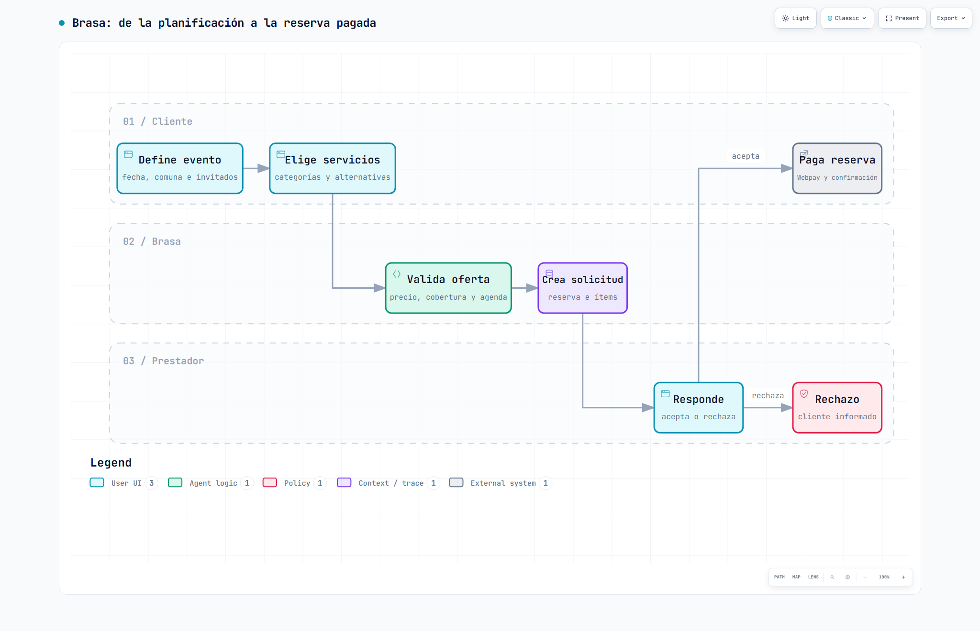
Figura 1. Vista general del proceso de contratación de servicios en Brasa.
La figura resume el recorrido principal. Las secciones siguientes desarrollan cada actividad, decisión, estado y control para que el modelo pueda contrastarse con la solución implementada.

5. Flujo principal detallado
- Inicio y autenticación: El usuario ingresa a Brasa mediante correo y contraseña o un proveedor social habilitado. El sistema recupera su perfil y rol. El rol determina las vistas y acciones disponibles.
- Definición del evento: El cliente informa fecha, hora, comuna, dirección, invitados y necesidades. Brasa normaliza estos datos y los conserva como contexto del evento.
- Búsqueda y selección: La plataforma muestra categorías y prestadores pertinentes. El cliente revisa perfil, experiencia, cobertura, condiciones, precio y disponibilidad antes de agregar un servicio.
- Validación de cobertura: Antes de continuar, Brasa comprueba que la comuna del evento esté incluida entre las comunas configuradas por el prestador. Si no existe cobertura, el servicio no puede contratarse para esa ubicación.
- Validación de agenda: Brasa compara la fecha y hora seleccionadas con la agenda publicada, reservas vigentes, duración operativa y tiempos de preparación o traslado definidos para el servicio.
- Validación de inventario: En mobiliario u otros arriendos por unidad, el sistema calcula la cantidad ya comprometida durante el período y la resta del stock activo. Solo permite continuar si la cantidad solicitada está disponible.
- Cálculo del precio: El servidor consulta los precios vigentes y calcula subtotal, comisión y total. Los montos enviados por la interfaz no se consideran fuente de verdad.
- Creación de la solicitud: El cliente confirma los datos. Brasa crea la reserva y sus ítems con un identificador, guarda una fotografía del precio y establece el estado pendiente de respuesta.
- Aviso al prestador: Cada prestador involucrado recibe únicamente la solicitud correspondiente a su servicio mediante avisos internos y, cuando el dispositivo y correo están habilitados, mediante push y correo.
- Respuesta del prestador: El prestador revisa fecha, hora, comuna, dirección, cantidad, servicio y monto. Puede aceptar o rechazar. La acción debe confirmarse para evitar pulsaciones accidentales.
- Evaluación de la respuesta: Si rechaza, Brasa actualiza el ítem, informa al cliente y libera la disponibilidad. Si la solicitud expira, realiza el mismo cierre automático. Si acepta, mantiene el recurso reservado temporalmente y habilita el pago.
- Ventana de pago: El cliente dispone de 10 minutos para iniciar y completar el pago. La vista muestra un contador. Al expirar la ventana sin pago aprobado, el sistema invalida la oportunidad de pago y libera el recurso.
- Pago con Webpay: Brasa crea la transacción con datos calculados en servidor y redirige a Webpay. Al retornar, el servidor confirma el token y valida resultado, monto, orden y estado antes de registrar el pago.
- Confirmación: Cuando el pago queda aprobado, la reserva pasa a pagada/confirmada. Brasa conserva el registro de la transacción y evita confirmar dos veces el mismo pago.
- Coordinación: Se informa a cliente y prestador. Se habilita un canal de mensajería asociado a la reserva para resolver detalles del evento sin exponer conversaciones ajenas.
- Ejecución del servicio: El prestador realiza instalación, atención, retiro u otra prestación conforme al servicio contratado. Las incidencias pueden escalar al administrador.
- Cierre y liquidación: Finalizado el evento, la reserva queda disponible para cierre. Brasa calcula el monto neto del prestador, registra la obligación de pago y conserva trazabilidad para la conciliación administrativa.

6. Decisiones y rutas alternativas
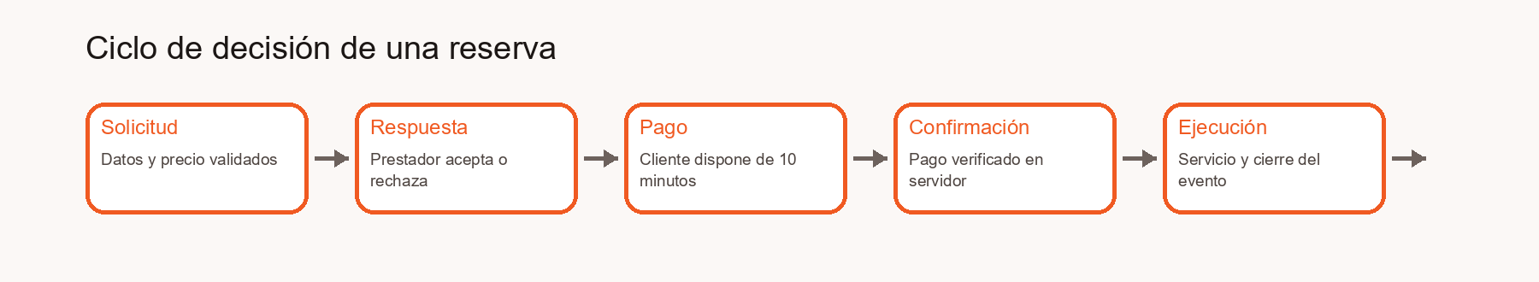
Figura 2. Ciclo de decisión y estados principales de la reserva.
Punto de decisión | Condición | Resultado
Cobertura | La comuna no está dentro de la cobertura del prestador. | Se impide agregar o solicitar el servicio para esa ubicación.
Horario | No existe un bloque operativo compatible. | La hora no se ofrece y el cliente debe escoger otra.
Inventario | La cantidad requerida supera el stock restante. | Se informa disponibilidad insuficiente y no se crea una reserva inviable.
Respuesta | El prestador rechaza. | El ítem queda rechazado; el cliente recibe aviso y el recurso se libera.
Expiración de solicitud | No existe respuesta dentro del plazo configurado. | El ítem queda expirado y deja de bloquear recursos.
Pago | Webpay aprueba y el servidor confirma. | La reserva queda pagada/confirmada y se habilita mensajería.
Pago fallido | Transacción rechazada, anulada, inconsistente o no confirmada. | La reserva no se marca como pagada; se informa al cliente.
Expiración de pago | Transcurren 10 minutos sin pago confirmado. | Se cierra la ventana y se libera la retención temporal.
Cancelación | La reserva se cancela conforme a la política aplicable. | Se actualizan estados, avisos y disponibilidad; cualquier devolución requiere trazabilidad.

7. Estados de negocio y transiciones
Estado visible | Significado | Transición permitida
Pendiente | Solicitud creada y esperando respuesta del prestador. | Aceptada, rechazada o expirada.
Aceptada / esperando pago | El prestador confirmó y existe una retención temporal. | Pagada/confirmada o pago expirado/fallido.
Confirmada y pagada | Webpay fue validado en servidor y la contratación está vigente. | En ejecución, completada o cancelada según política.
Rechazada | El prestador rechazó la solicitud. | Estado terminal para ese ítem; permite buscar otro prestador.
Expirada | Venció el plazo de respuesta o pago. | Estado terminal para esa solicitud; recursos liberados.
Cancelada | La reserva fue anulada por una acción válida. | Estado terminal, sujeto a conciliación o devolución.
Completada | El evento terminó y el servicio fue cerrado. | Habilita conciliación final y registro del pago al prestador.

Regla de consistencia
El estado general de una reserva debe derivarse de sus ítems y del pago confirmado. Una aceptación del prestador no equivale a pago, y una respuesta del navegador no equivale a confirmación de Webpay.

8. Reglas de disponibilidad e inventario

8.1 Servicios basados en tiempo
- El horario seleccionado debe estar dentro de una franja publicada y activa.
- Las reservas vigentes bloquean únicamente el intervalo operativo correspondiente, incluyendo preparación, instalación, retiro o traslado cuando el servicio los requiera.
- Las solicitudes rechazadas, expiradas o con pago vencido no deben mantener un bloqueo permanente.

8.2 Arriendos por cantidad
- El arriendo compromete unidades del producto durante el período contratado, pero no bloquea toda la agenda del prestador.
- La disponibilidad se calcula por producto: stock activo menos unidades comprometidas en reservas vigentes que se solapan.
- Si quedan 40 unidades y el cliente solicita 50, Brasa debe impedir la solicitud o informar que solo existen 40 disponibles; nunca debe aceptar silenciosamente una cantidad imposible.
- Los tiempos de entrega, instalación y retiro pueden reservar capacidad operativa adicional sin inmovilizar otros productos del catálogo.

9. Pago, comisión y liquidación al prestador
Concepto | Tratamiento
Precio de servicios | Corresponde a la suma de los ítems contratados usando los precios guardados al crear la reserva.
Comisión Brasa | Se descuenta del monto del prestador conforme a la tasa vigente. El cliente visualiza como total el valor de los servicios, sin una comisión adicional duplicada.
Monto neto | Es el monto de servicios menos la comisión Brasa y queda visible para control del prestador y del administrador.
Datos bancarios | El prestador registra los datos requeridos para transferencias; deben protegerse y limitarse a usuarios autorizados.
Liquidación | Se registra como obligación por pagar y se libera conforme al criterio operativo definido después del evento y la revisión de incidencias.
Conciliación | El administrador puede contrastar pago recibido, comisión, monto neto y estado de transferencia sin alterar el historial de Webpay.

10. Notificaciones y mensajería
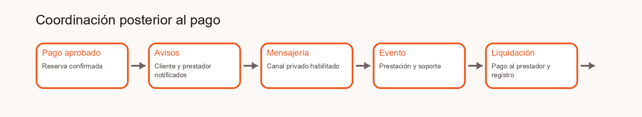
Figura 3. Coordinación posterior al pago y cierre del evento.
Evento | Destinatario | Canales y acción
Nueva solicitud | Prestador correspondiente | Aviso interno, push y correo; abre la solicitud para aceptar o rechazar.
Solicitud aceptada | Cliente | Aviso interno, push y correo; abre la reserva y el botón de pago.
Solicitud rechazada o expirada | Cliente | Aviso con motivo/estado y acceso para buscar otro prestador.
Pago confirmado | Cliente y prestador | Confirmación diferenciada para cada rol; acceso al detalle y a la mensajería.
Nuevo mensaje | Participante contrario | Aviso interno, push y correo opcional; abre la conversación correcta.
Incidencia administrativa | Parte afectada | Aviso de cambio con trazabilidad del administrador.

- Cada aviso debe dirigirse al usuario correcto; el creador de la acción no debe recibir un duplicado como si fuera el destinatario.
- La falta de permiso push no puede impedir el proceso: el aviso interno permanece y el correo funciona como canal complementario.
- Los reintentos deben evitar duplicados mediante una clave de evento o registro equivalente.

11. Seguridad, control y trazabilidad
- Autorización por rol: cliente, prestador y administrador acceden únicamente a las operaciones que les corresponden.
- Políticas de acceso en base de datos: cada usuario consulta y modifica solo los registros permitidos; las operaciones privilegiadas quedan en rutas de servidor.
- Integridad de precios: subtotal, comisión y total se calculan con datos persistidos, no con valores manipulables del navegador.
- Integridad de pagos: la reserva cambia a pagada solo después de confirmar la transacción con Webpay.
- Trazabilidad: se conservan identificadores de reserva y pago, estados, fechas de transición y relación entre cliente, prestador e ítems.
- Administración: cualquier corrección excepcional debe estar restringida, validada y ser auditable.

12. Gestión de incidencias
Incidencia | Respuesta esperada
Prestador no responde | Expirar solicitud, liberar recurso y notificar al cliente.
Pago queda inconcluso | Mantener como no pagado, permitir reintento dentro de la ventana o expirar al vencer.
Resultado de Webpay inconsistente | No confirmar; registrar el error para revisión y mostrar un mensaje seguro al cliente.
Push no disponible | Mantener aviso interno y correo; permitir volver a activar permisos desde la aplicación.
Correo no entregado | Registrar el resultado del proveedor y conservar los otros canales; no revertir la reserva.
Agenda o inventario incorrecto | Administrador revisa configuración, reservas vigentes y trazabilidad antes de corregir.
Problema durante el evento | Cliente y prestador coordinan por mensajería; el administrador interviene si requiere soporte o decisión.

13. Criterios de finalización y éxito
- El cliente puede identificar con claridad el estado de cada reserva y su siguiente acción.
- El prestador recibe las solicitudes correctas, visualiza la información necesaria y puede responder sin generar dobles reservas.
- Un pago aprobado produce una única confirmación consistente y habilita la comunicación entre las partes.
- Los rechazos, expiraciones y pagos vencidos liberan la disponibilidad correspondiente.
- El administrador puede investigar y resolver incidencias sin perder trazabilidad.
- La comisión y el monto neto del prestador son visibles y conciliables.

14. Evidencia de implementación
Los siguientes componentes del proyecto respaldan el proceso descrito y permiten relacionar el modelo de negocio con la implementación:
Componente | Responsabilidad
app/api/bookings/route.ts | Creación y validación de reservas.
app/api/payments/webpay/create/route.ts | Inicio seguro de la transacción Webpay.
app/api/payments/webpay/return/route.ts | Confirmación del retorno y actualización del pago.
app/api/push/booking-created/route.ts | Aviso de nueva solicitud al prestador.
app/api/push/booking-status/route.ts | Avisos por aceptación, rechazo o cambio de estado.
app/api/push/message-created/route.ts | Avisos de nuevos mensajes.
supabase/migrations/001_brasa_core.sql | Entidades principales y relaciones de la solución.
supabase/migrations/20260914181302_configure_webpay_payment_flow.sql | Funciones y reglas del flujo de pago.
supabase/migrations/20260915124721_add_provider_payouts_and_paid_messaging.sql | Liquidaciones al prestador y mensajería posterior al pago.

15. Conclusión
El proceso TO-BE de Brasa integra actividades que normalmente se realizan por canales separados: búsqueda, validación de disponibilidad, solicitud, respuesta, pago y coordinación. El diseño separa aceptación y pago, controla la disponibilidad según el tipo de servicio y utiliza estados trazables para resolver rutas exitosas y excepcionales. Con ello, el cliente obtiene una contratación más clara, el prestador conserva control operativo y el administrador dispone de información para intervenir ante incidencias.

